Desafío inicial:

Concepto navegador e inicio HTML

Objetivos
- Comprender la importancia de los procesos sucedidos en el navegador.
- Aprender los conceptos básicos de HTML
- Aprender la importancia de la inclusión de las css
- Aprender a incluir css
- Comprender los conceptos básicos de css
- Conocer bootstrap
- Aprender los conceptos básicos de bootstrap

Proceso
- A partir del archivo proporcionado crear una página similar en aspecto a la siguiente
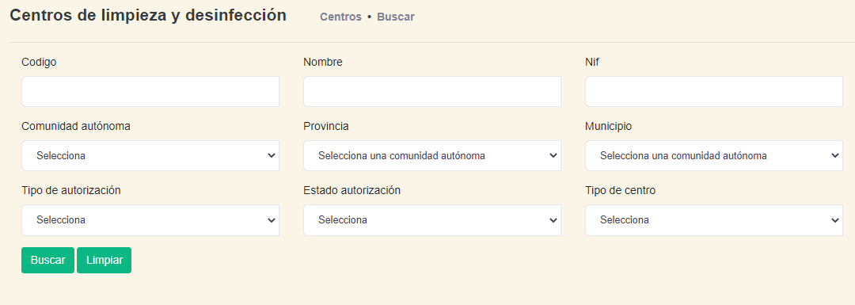
- Cuando hablamos de aspecto parecido no nos referimos a que tenga los mismos colores, ni la misma tipografía, sino a la distribución de los elementos del formulario.

- Conocer la estructura de un documento de HTML
- Identificar las etiquetas de HTML necesarias para realizar la estructura de la página:
  - H1 (https://www.w3schools.com/html/html_basic.asp )
  - Ul/li (https://www.w3schools.com/html/html_lists.asp)
  - Form (https://www.w3schools.com/html/html_forms.asp )
  - Label
  - Input
  - Select
  - Option
  - Button
- Identificar el posible uso de los elementos de HTML para formar la página del ejercicio
- Construir la estructura de HTML
- Llenar los combos de Comunidad autónoma con los datos de la hoja Excel que acompaña el desafío. (No llenéis el de provincia, eso será parte de otro ejercicio)
- Comprender los conceptos básicos de CSS (https://www.w3schools.com/css/css_intro.asp )
- Realizar un archivo básico de css que dé color rojo a las label del formulario de la página del ejercicio y le aplique un tipo de letra negrita al h1 con la fuente quick-sand (suministrada en la carpeta fuentes) y las etiquetas irán con la fuente open-sans (también en la carpeta fuentes). (Se llamará Desafio00.css). (https://www.w3schools.com/css/css_font.asp )
Nota: Aplicar clases de css (class) en lugar de referirse directamente a las etiquetas.
- Incluir el archivo en el documento de html para que lo utilice (https://www.w3schools.com/css/css_howto.asp )
- Comprender los principios de distribución del espacio en bootstrap:
  - https://getbootstrap.com/docs/5.1/layout/breakpoints/
  - https://getbootstrap.com/docs/5.1/layout/containers/
  - https://getbootstrap.com/docs/5.1/layout/grid/
  - https://getbootstrap.com/docs/5.1/layout/columns/
  - https://getbootstrap.com/docs/5.1/layout/gutters/
  - https://getbootstrap.com/docs/5.1/layout/utilities/
  - https://getbootstrap.com/docs/5.1/layout/z-index/
  - https://getbootstrap.com/docs/5.1/layout/css-grid/
- Aprovechar lo aprendido para incluir el framework de presentación de bootstrap en el ejercicio:
  - https://getbootstrap.com/docs/5.1/getting-started/introduction/
  - https://getbootstrap.com/docs/5.1/getting-started/download/
- Aplicar bootstrap a la página del ejercicio

Resultado esperado

Una página lo más parecida al modelo.

Pistas:
- https://www.w3schools.com/tags/default.asp
- https://www.w3schools.com/css/css_intro.asp
- https://getbootstrap.com/

Si tenéis cualquier duda, escribidme. Mañana, sobre las 9, revisamos lo que hayáis podido hacer y si habéis tenido algún tipo de dificultad.

¡¡Buen HacheTeMeLeo y CeSeSeo!!

